ГО ЧС МР Калтасинский район Республики Башкортостан

Лесные пожары в 90 % случаев являются следствием действий человека.

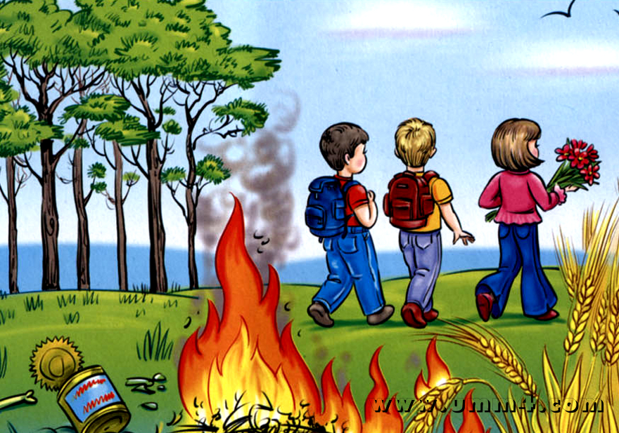
Причины лесных пожаров:

- неосторожное обращение с огнем в лесу;
- сжигание мусора на территории, прилегающей
к лесным массивам;
- выжигание травы под деревьями, на полянах,
стерни на полях;
- искры из выхлопных труб автотранспорта;
- самовозгорание промасленного обтирочного материала, брошенного человеком в лесу;
- в редких случаях – естественные причины: удар молнии, самовозгорание торфяника или фокусирование солнечных лучей через стеклянные предметы.

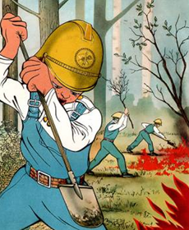
При обнаружении возгорания:

- вызовите пожарную охрану;
- в начальной стадии попробуйте потушить возгорание подручными средствами (веником из зеленых ветвей, плотной тканью, залить огонь водой, забросить грунтом и т.д). Наносите скользящие удары по кромке огня сбоку, в сторону очага пожара, как бы сметая пламя. Потушив возгорание, не уходите сразу. Проследите, чтобы он не разгорелся снова.

Советы для защиты загородных домов, дачных участков от лесных пожаров:

- вместе с соседями постарайтесь устранить все условия для возникновения и распространения пожара. Создайте защитную зону у домов и поддерживайте ее в должном состоянии;
- создайте противопожарную зону на подступах к участку. Уберите сухой валежник, мусор, высокие заросли травы и кустарников;
- очистите крышу от опавшей хвои и листвы – они могут стать источниками загорания.

Пожарную охрану вызывайте по номеру «01», по мобильному набирайте «112»

«01

